GUÍA DE DEMO Y PRUEBAS
EventPass VE
Una guía simple para el partner comercial y el equipo de eventos
Preparada para | Presentación a potencial cliente
Duración sugerida | 20 a 25 minutos

Esta guía no requiere conocimientos técnicos. Siga los pasos en orden, use solo información de demostración y anote cualquier duda con palabras simples.

Acceso de la demo
Organización | Demo Presentacion Lunes
Panel administrativo | https://eventosfacil.net/admin/login
Sitio público | https://demo-presentacion-lunes-20260828.eventosfacil.net/
Credenciales | Entregadas por el administrador por un canal privado
Importante: no copie ni muestre la contraseña en diapositivas, correos o esta guía. Cambie la clave después de la presentación.

Enlaces principales
Página de presentación: https://eventosfacil.net/
Crear organización: https://eventosfacil.net/crear-cuenta
Panel administrativo: https://eventosfacil.net/admin/login
Recuperar contraseña: https://eventosfacil.net/recuperar-clave
Eventos: https://eventosfacil.net/admin/eventos
Programas: https://eventosfacil.net/admin/programas
Patrocinantes: https://eventosfacil.net/admin/patrocinantes
Acreditación: https://eventosfacil.net/admin/acreditacion
Check-in: https://eventosfacil.net/admin/checkin
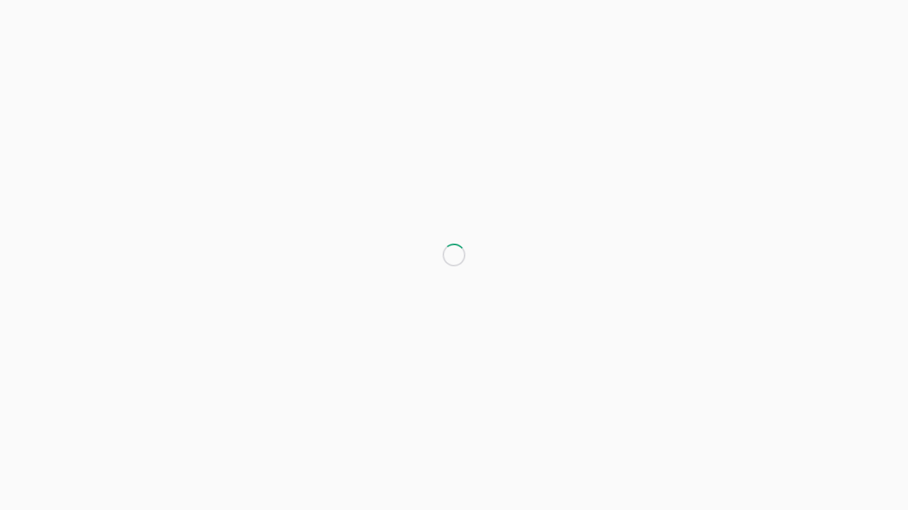
Página de presentación
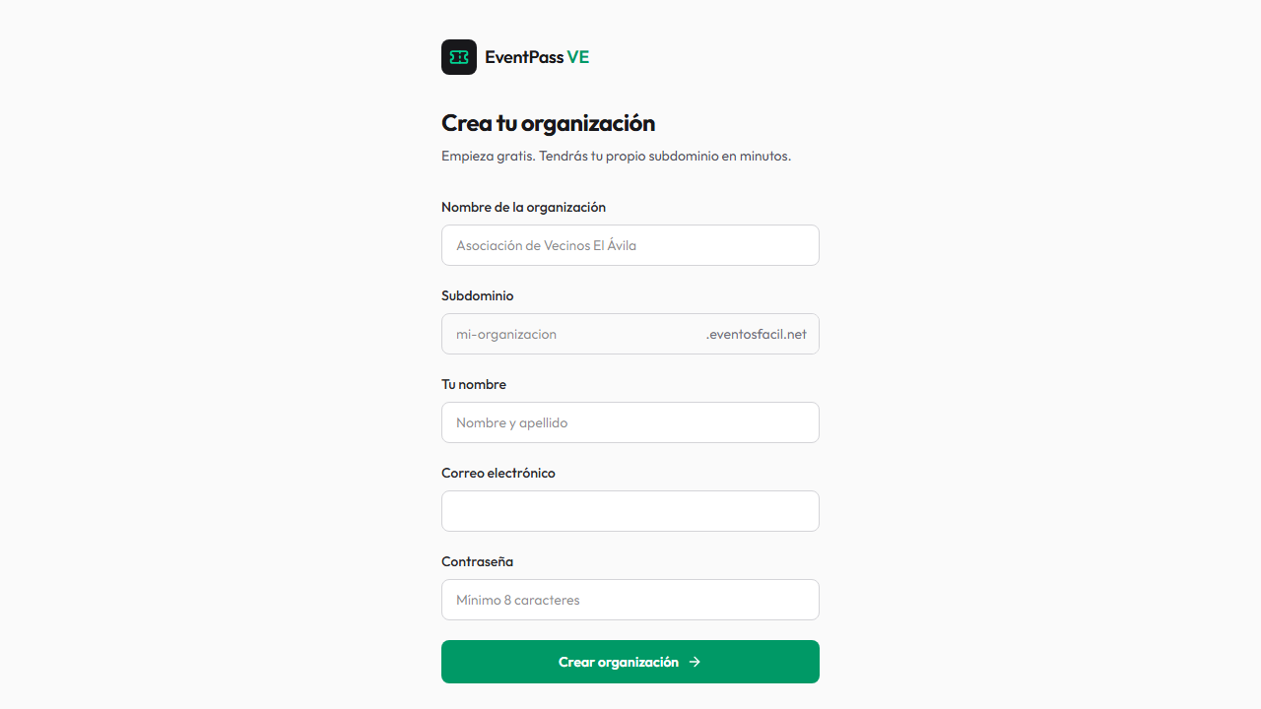
Crear una organización
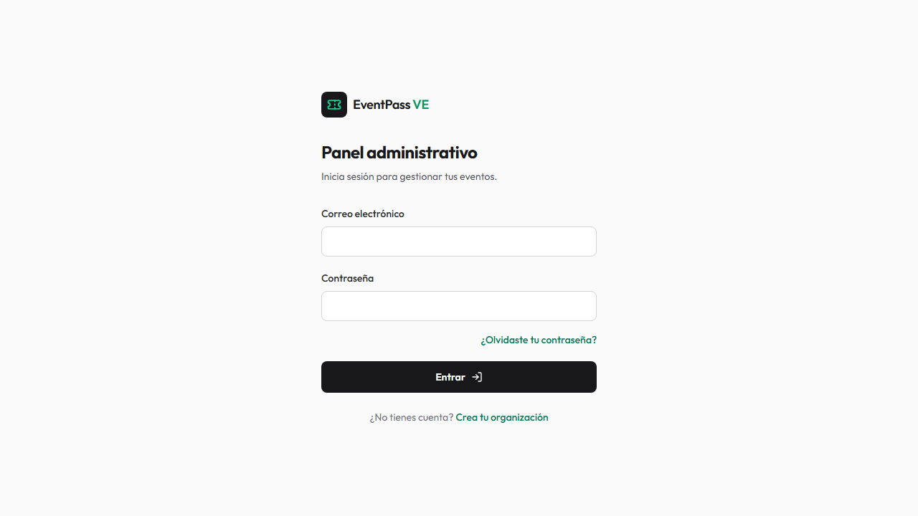
Acceso al panel administrativo

Parte A - Guion para el partner comercial
Objetivo: ayudar al cliente a imaginar su propio evento. Muestre beneficios y evite explicar cada botón.

1. Entrada y panel principal - 2 minutos
- Abra el enlace de acceso e inicie sesión.
- Entre al Panel y señale Eventos, Acreditación, Check-in y Patrocinantes.
Frase sugerida: “Aquí el organizador gestiona las partes principales de su evento en un solo lugar.”
☐ ¿El recorrido se entendió sin explicación técnica?

2. Crear y preparar un evento - 4 minutos
- Entre en Eventos y abra el evento de demostración.
- Muestre nombre, fecha, sede y estado del evento.
- Abra Agenda y muestre una charla, taller o receso.
- Si hay exposición, abra Expositores o Plano.
Frase sugerida: “Antes de abrir inscripciones, el organizador prepara la agenda, los espacios y sus aliados comerciales.”
☐ ¿El recorrido se entendió sin explicación técnica?

3. Registro de un asistente - 4 minutos
- Abra el enlace de registro público en otra pestaña.
- Complete el formulario con datos de demostración.
- Muestre dónde se carga el comprobante si el evento usa transferencia.
Frase sugerida: “El asistente se registra desde su teléfono y el equipo controla la confirmación.”
☐ ¿El recorrido se entendió sin explicación técnica?

4. Credencial y entrada - 4 minutos
- Abra Acreditación y busque al participante de demostración.
- Muestre su credencial y la opción de imprimir.
- Abra Check-in y demuestre la búsqueda manual.
- Si hay teléfono, lea el QR; si no, explique que la búsqueda manual es la alternativa normal.
Frase sugerida: “En la puerta, el equipo puede escanear o buscar por nombre para mantener el ingreso ágil.”
☐ ¿El recorrido se entendió sin explicación técnica?

5. Valor comercial - 5 minutos
- Abra Patrocinantes y muestre un paquete de ejemplo.
- Abra un acuerdo y señale pago y entregables.
- Abra Expositores y muestre una empresa asignada a un stand.
Frase sugerida: “La plataforma también ordena lo que se vende y se promete a patrocinantes y expositores.”
☐ ¿El recorrido se entendió sin explicación técnica?

Cierre de la presentación - 2 minutos
- ¿Qué parte de su evento le quitaría más trabajo?
- ¿Qué tipo de asistentes, expositores o patrocinantes maneja hoy?
- ¿Qué necesitaría ver en una siguiente sesión usando un evento real?
No prometa funciones que no se hayan mostrado. Anote preguntas y valídelas después de la reunión.

Parte B - Prueba para el equipo de eventos
Objetivo: comprobar que una persona del área de eventos puede hacer su trabajo sin ayuda técnica.

Organizar un evento
- Entre a Eventos y abra el evento de demostración.
- Encuentre Agenda, Plano o Asientos, Expositores, Personal, Acreditación y Check-in.
- Cambie un dato sencillo, guarde y recargue la página.
Resultado esperado: El cambio sigue allí y la persona sabe cómo volver al evento.
☐ Claro
☐ Confuso
☐ No funcionó

Preparar la agenda
- Abra Agenda.
- Cree “DEMO - Bienvenida”.
- Indique hora de inicio y fin, luego guarde.
- Si corresponde, asigne ponentes o patrocinantes de prueba.
Resultado esperado: La actividad aparece y se entiende cómo editarla.
☐ Claro
☐ Confuso
☐ No funcionó

Organizar el espacio
- Para un foro: revise el plano de Asientos y distinga disponible de reservado.
- Para una exposición: abra Plano e identifique stands y empresas.
Resultado esperado: El plano se entiende sin términos técnicos.
☐ Claro
☐ Confuso
☐ No funcionó

Gestionar aliados comerciales
- En Expositores, localice una empresa de prueba y su stand.
- En Patrocinantes, localice un acuerdo y revise paquete, pago y entregables.
Resultado esperado: Se puede saber rápidamente qué se prometió y qué falta por entregar.
☐ Claro
☐ Confuso
☐ No funcionó

Recibir al participante
- En Acreditación, busque “DEMO Participante”.
- Abra su credencial e imprima solo si está autorizado.
- En Check-in, pruebe búsqueda manual y luego QR.
- Repita el ingreso para comprobar que el mensaje sea claro.
Resultado esperado: En segundos se entiende si puede entrar, ya entró o necesita ayuda.
☐ Claro
☐ Confuso
☐ No funcionó

Probar desde teléfono
- Abra el panel en un teléfono.
- Abra el menú y entre a Eventos, Acreditación y Check-in.
- Busque al participante de demostración.
Resultado esperado: Los botones y textos se pueden usar sin salir de la pantalla.
☐ Claro
☐ Confuso
☐ No funcionó

Hoja de resultados
Completar al terminar la demo o prueba. Use comentarios sencillos.
Tema | Resultado | Comentario simple
Entrar al panel | ☐ Bien ☐ Revisar
Preparar evento y agenda | ☐ Bien ☐ Revisar
Registro de asistente | ☐ Bien ☐ Revisar
Credencial y check-in | ☐ Bien ☐ Revisar
Expositores y plano | ☐ Bien ☐ Revisar
Patrocinantes | ☐ Bien ☐ Revisar
Uso desde teléfono | ☐ Bien ☐ Revisar

Cómo reportar algo que se debe mejorar
En [pantalla], al intentar [acción], esperaba [resultado], pero ocurrió [resultado real].
Ejemplo: En Check-in, al buscar a Ana Pérez, esperaba ver si podía entrar, pero no entendí el mensaje que apareció.

Para el lunes
- Haga una pasada completa el día anterior.
- Prepare un evento con agenda, participante, patrocinante y expositor para no crear datos durante la reunión.
- Para presentar, use la Parte A. Use la Parte B después para recoger comentarios del equipo de eventos.
- Si una función no está lista o no aplica al cliente, no la abra. Es mejor una historia corta y fluida.

